A34

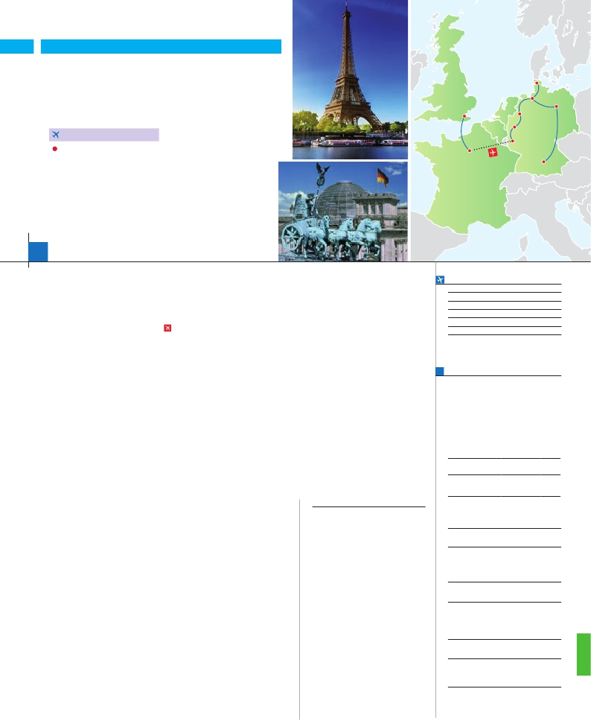

Inicio Londres - Fin Berlín

LONDRES Y PARÍS

**+** ALEMANIA

**3** noches en Londres,**4** París,**1** Frankfurt,**1** Colonia,**2** Hamburgo y**3** Berlín

**PARíS-FRANKFURT EN AVIóN**

Londres

Lübeck

Hamburgo

Hannover

Colonia

Frankfurt

Berlín

CON 7 COMIDAS

**Además de las visitas panorámicas a París, Londres, Frankfurt, Colonia,**

**Hamburgo y Berlín se incluye:**

• Subida a la Torre Eiffel. Paseo en barco por el Sena

• París iluminado. Paseo por Montmartre

• Crucero por el Rhin

• Visita a Hannover

• Excursión a Lübeck (preciosa ciudad Hanseática)

15 días

...  desde 2.060 $ USA

París

Múnich

**DÍA 1.** (Lunes)**LONDRES**

Llegada a Londres. Asistencia en el aeropuerto

y traslado al hotel. Tiempo libre. Alojamiento.

**DÍA 2.** (Martes)**LONDRES**

Por la mañana efectuaremos la visita pano-

rámica de la ciudad, admiraremos el Palacio

Real, el Palacio de Westminster. La famosa

Torre del Reloj, mas conocida como el «Big

Ben», el Palacio de Buckingham, etc. Tiempo

libre. Alojamiento.

**DÍA 7.** (Domingo)**PARÍS**

Desayuno buffet. Día completamente libre a

su disposición en la ciudad de la luz.

**DÍA 8.** (Lunes)**PARÍS-FRANKFURT**

Viaje en avión

Si lo desea podemos facilitarle este billete de avión

por 150 $ (neto). Tasas incluidas.

Desayuno buffet. A la hora indicada traslado

incluido al aeropuerto para tomar el vuelo con

destino Frankfurt (vuelo no incluido). Llegada,

cación del país, el Reichstag, nueva sede del

Parlamento alemán y los restos del conocido

muro. Cena y alojamiento.

**DÍA 13.** (Sábado)**BERLÍN**

Desayuno buffet. Por la mañana realizaremos

la visita opcional a Berlín Artístico. Resto del

tiempo libre donde le recomendamos que

se acerque a conocer la plaza de Alexander

desde la cual podrá dirigirse hacia la Catedral

y al Ayuntamiento Rojo, Torres Gemelas de la

Iglesia de San Nicolás, etc. Cena y alojamiento.

**FECHAS DE INICIO LONDRES**

Mayo         8  15  29

Junio         5  12  29  26

Julio          3  10  17  24  31

Agosto        7  14  21  28

Septiembre     4  11  18  25

Octubre       2   9

n T. Baja n T. Media n T. Alta

**PRECIOS POR PERSONA $ USA en hab. doble**

**DÍA 3.** (Miércoles)**LONDRES**

**DÍA 14.** (Domingo)**BERLÍN**

Desayuno buffet. Día libre. Hoy tenemos la

•**NOCHES EXTRAS por persona en AD**

Ciudad     Baja   Media Alta  Spto.

Traslados aeropuerto-hotel-aeropuerto(1).

**París**     Mercure La Defense ****   Ciudad

(bebidas no incluidas).

**Frankfurt**  Novotel City****     Semicentro

l Visitas con nuestro guía:

Visita a Nuremberg, Hannover,

**Hamburgo**  Parkhotel Rosarium*** Uetersen

l Seguro de viaje.

**Berlín**    Holiday Inn C.W.****    Ciudad

Ver resto de hoteles en págs. 60 y 75.

Desayuno. Día libre en la ciudad más cosmo-

polita del mundo,y con más clase, donde lo clá-

sico se junta con lo más moderno, sus calles

siempre llenas de gente, sus parques, tranqui-

los pero a la vez concurridos, y una diversidad

que la hacen única en el mundo, podrán dis-

frutar de su tiempo para efectuar compras y

visitas de interés. Asimismo, le proponemos

visitar opcionalmente el castillo de Windsor.

Alojamiento.

**DÍA 4.** (Jueves)**LONDRES-DOVER-**

**CALAIS-PARÍS**

Desayuno. Salida en autobus con destino

Dover, para embarcar en ferry con destino

Calais, continuación a París Llegada y traslado

incluido al hotel. Alojamiento. Después tendre-

mos incluida una excursión a París Iluminado.

**DÍA 5.** (Viernes)**PARÍS**

Desayuno buffet. Hoy iniciaremos con la visita

panorámica de la ciudad, donde veremos: La

Catedral de Notre Dame, pieza maestra del

arte medieval; el Barrio Latino; la Sorbona, el

Panteón de los hombres ilustres, los Inválidos

donde se encuentra el mausoleo de Napoleón;

el Palacio y los Jardines de Luxemburgo; la To-

rre Eiffel símbolo de París y de Francia; la Plaza

de la Concordia, la Plaza Etoile con el Arco del

Triunfo, Plaza Vendôme, La Opera Garnier,

etc. A continuación embarcaremos para dar un

Paseo en barco por el Sena. Bajo los románti-

cos puentes de París el barco va deslizándose

a lo largo del río, disfrutando de los célebres

monumentos que se concentran en sus ori-

llas: Torre Eiffel, La Cité, Notre Damme, etc.

Después subida al 2º piso de la famosa Torre

Eiffel, desde donde obtendrá una panorámica

única y bellísima de la gran ciudad que es París.

Terminaremos el día con un recorrido a pie por

el barrio de Montmartre, la Plaza de Tertre con

sus retratistas y el Sagrado Corazón.

**DÍA 6.** (Sábado)**PARÍS**

Desayuno. Día libre durante el cual podrá

disfrutar de algunos de los siguientes Museos

o atractivos: Palacio de Versalles, Museo de

Louvre, Museo de arte moderno, etc.

asistencia y traslado incluido al hotel. Cena y

alojamiento.

**DÍA 9.** (Martes)**FRANKFURT-**

**Crucero por el Rhin-COLONIA**

Desayuno buffet. Salida hacia St. Goar, donde

embarcaremos en el crucero para navegar por

la parte más bonita del Rhin, pudiendo admi-

rar la Roca de Loreley y los antiguos castillos-

fortalezas del Rhin. Desembarque en Boppard

y continuación del viaje hasta Colonia, la que

fue la tercera ciudad más grande del mundo.

Llegada, visita de la ciudad en la que destaca

la magnífica Catedral Gótica, la más grande del

país, visible desde cualquier lugar de la ciudad

y una de las pocas edificaciones que sobrevivió

a los bombardeos de la Segunda Guerra Mun-

dial. o Cena y alojamiento.

**DÍA 10.** (Miércoles)**COLONIA-HANNOVER-**

**HAMBURGO**

Desayuno buffet. Salida hacia Hannover, ca-

pital de la Baja Sajonia y ubicada a orillas del

río Leine. Tour panorámico de la ciudad, donde

destaca el Antiguo Ayuntamiento y la Iglesia del

Mercado, así como su nuevo Ayuntamiento.

Continuación del viaje hasta Hamburgo.

Tiempo libre en esta elegante y cosmopolita

ciudad. Paseo en barco opcional por el puerto.

Cena y alojamiento.

**DÍA 11.** (Jueves)**HAMBURGO:**

**Excursión incluida a Lübeck**

Desayuno buffet. Por la mañana realizaremos

la visita a la ciudad, destacando la iglesia de

St Michaelis, el Ayuntamiento y la Bolsa, la ciu-

dad almacén, el barrio de las escaleras, etc.

Tiempo libre. Por la tarde tenemos incluida una

preciosa excursión a a la ciudad de Lübeck.

Realizaremos la visita a su casco antiguo. A la

hora indicada, regreso a Hamburgo. Cena y

alojamiento.

**DÍA 12.** (Viernes)**HAMBURGO-BERLÍN**

Desayuno buffet. Salida hacia Berlín. Visita

panorámica de la ciudad. Destaca la Torre

Conmemorativa de la Iglesia, el Ayuntamiento

Rojo, Torre de la Radio, Puerta de Bran-

denburgo, símbolo desde 1989 de la reunifi-

n Temporada Baja.. . . . . . . . . . . . .   2.060

n Temporada Media. . . . . . . . . . . .   2.080

posibilidad de realizar una interesante visita a n Temporada Alta. . . . . . . . . . . . . .   2.170

la ciudad de Postdam. Sus bellos palacios y Spto. habitación individual. . . . . . . .    770

jardines, que ocupan más de 300 hectáreas. Bono de anulación sin gastos . . . . .     30

Resto del día libre. Cena y alojamiento.

**DÍA 15.** (Lunes)**BERLÍN**

Desayuno buffet. Fin del viaje y de nuestros

servicios.

Indiv.

Londres......  120  125  140   70

Berlín..........   95   95   95   60

**INCLUIDO EN EL TOUR**

l

l Guía correo y asistencia desde el**HOTELES** previstos o similares

primer momento de llegada hasta el**Londres**  Royal National ***      Centro

final. Thistle Barbican ***     Ciudad

l Comidas: desayuno diario y 7 comidas

Mercure Gare de L’est **** Ciudad

l Visitas con guía local: Residhome Courbevoie **** Ciudad

Panorámicas de Londres, París, Forest Hill La Villette***SUP Ciudad

Hamburgo, Berlín

Steigenberger Langen**** Ciudad

Dusseldorf, Colonia, Mainz y Frankfurt**Düsseldorf** Mercure City Nord****   Ciudad

l Otros atractivos incluidos: Park Inn Sued****     Ciudad

Torre Eiffel Mercure Kaarst****    Ciudad

Paseo en barco por el Sena Mercure Ratingen****   Ciudad

Crucero por el Rhin.

Panorama Harburg **** Periferia

Ver resto de incluido pág. 60 y 75.

(1) No incluido el traslado del día 15. Wyndhan City East***  Ciudad

Berlin Excelsior ****    Ciudad

**NOTAS**

• El trayecto Londres-París en algunos casos se

efectuará en el tren Eurostar. Consultar.

Ver resto notas págs. 60 y 75.

**PRE O POST VIAJE**

• Si lo desea, añada 3 días extras en Madrid o Lisboa, o participe en un tour por Andalucía de 5 días.

Madrid.......................................   3 días / 2 noches    desde 235 $  ver pág. 237

Lisboa ......................................   3 días / 2 noches    desde 370 $  ver pág. 238

Andalucía y Toledo .................   5 días / 4 noches    desde 835 $  ver pág. 239

161 PANAVISIÓN